【2015南方新中考】南粤专练《第12讲 信息的传递》中考基础复习真题及答案


考点 电磁波及其应用
1．(2014年广州)如图621所示是电磁波及其应用实例，下列说法正确的是( )
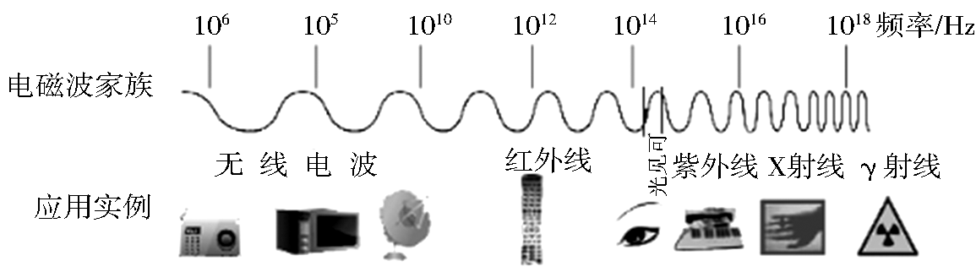
图621
A．紫外线是紫色的
B．电视机遥控器用γ射线遥控
C．体检胸透用的电磁波频率比无线电波低
D．可见光与无线电波在真空中的传播速度相同
2．(2013年广东)某手机网络频率范围是 1920～1935 MHz，下列说法正确的是( )
A．1920 MHz的电磁波波长比 1935 MHz的短
B．1920 MHz的电磁波不能在没有空气的月球上传播
C．1920 MHz的电磁波在真空中传播的速度比 1935 MHz的慢
D．1920 MHz和1935 MHz的电磁波在真空中传播的速度相同
3．(2014年佛山)固定电话是通过______________传递声音信息的；移动电话是通过______________传递声音信息的．验钞机利用了__________来检验钞票的真假．
4．(2013年梅州)普通手机通过地面基地台接收和发射信息，卫星电视直接通过卫星传递信息．它们都是利用____________传递信息的，速度约为________km/s.
5．(2012年广东)电磁波在真空中的传播速度是3×10⁸________；电磁波的波长越长其频率就越______；电磁波__________(填“能”或“不能”)在空气中传播．



1．关于电磁波和现代通信，下列说法正确的是( )
A．移动电话靠电磁波传递信息
B．光纤通信传输的信息量很大，主要用于无线电广播
C．电磁波的波长越大，频率越高
D．电磁波的应用对人类有利无害
2．我国新研制的歼20飞机具有一定的隐身功能，主要是由于飞机的机身( )
A．对电磁波有吸收作用 B．对电磁波有反射作用
C．对超声波有吸收作用 D．对超声波有反射作用
3．广东音乐台发射电磁波的频率是96.9 MHz，肇庆音乐台发射电磁波的频率是90.9 MHz.关于这两种电磁波在空中传播的波速和波长的关系，下列说法中正确的是( )
A．前者波速较大，波长较长 B．前者波速较小，波长较短
C．两者波速和波长均相同 D．两者波速相同，前者波长较短
4．如图622所示为北斗卫星导航系统示意图，该系统在传递信息过程中主要依靠( )
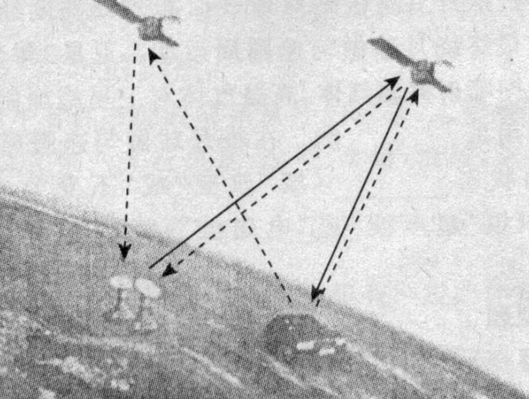
图622
A．电磁波
B．超声波
C．次声波
D．光导纤维
5．图623的情景反映了人类信息传递的各个历程，根据图片所提供的信息和你所学物理知识判断，下列说法不正确的是( )
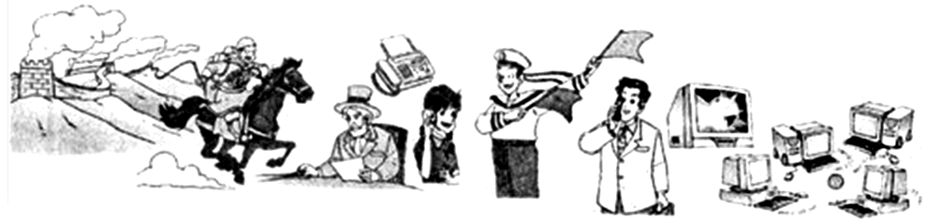
图623
A．电话的话筒把电信号转化成声信号 B．手机通信是通过电磁波传递信息的
C．烽火是通过光的直线传播来传递信息的 D．计算机网络通信使用的是数字信号
6．电话中的话筒和听筒的作用是( )
A．话筒、听筒都是把声音变成电信号 B．话筒、听筒都是把电信号变成声音
C．话筒把声音变成电信号、听筒把电信号变成声音 D．话筒把电信号变成声音、听筒把声音变成电信号
7．关于磁场、电磁波，下列说法正确的是( )
A．电磁波在真空中传播的速度是3×10⁵ m/s
B．通电直导线周围存在磁场，通电弯曲导线周围不存在磁场
C．光纤通信是利用光经多次反射进行传输光信号的
D．发电机是利用磁场对电流作用的原理进行工作的
8．(2014年龙岩)在真空中传播的电磁波具有相同的( )
A．波速 B．波长 C．频率 D．周期
9．下列说法正确的是( )
A．光波、电磁波、声波都可以在真空中传播
B．光和电磁波都能够传递信息，声音不能传递信息
C．中央电视台与南方电视台发射的电磁波在空气中的传播速度不同
D．我们生活的空间里充满着电磁波
10．(2014年邵阳)2013年12月14日，嫦娥三号探测器“玉兔”成功着陆月球表面进行科学探测试验．它所获得的科学数据与信息是通过以下哪种波传播到地球接收站的( )
A．超声波 B．次声波 C．电磁波 D．无法确定
11．如图624所示是一台收音机的屏板，当向右调指针(图中黑块)时，所接收的电磁波频率________，波长________．(两空均填“变大”“变小”或“不变”)
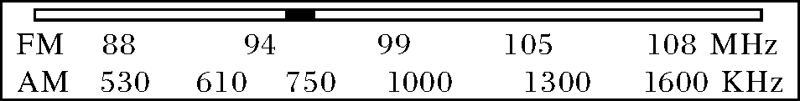
图624

12．(2013年陕西)如图625所示，有一款内置微型“GPS”(全球卫星定位系统)的专用鞋．当穿着它离开指定的区域时，鞋中“GPS”便会自动发送使用者所在的位置信息．该信息被卫星接收后再发送到手机．此过程中由______波传递信息，传播速度约为______m/s.
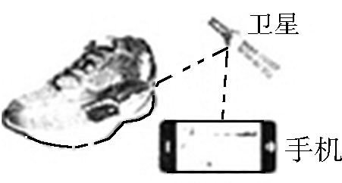
图625

13．(2013年黑龙江)随着智能手机的普及，人们的聊天方式也不断推陈出新，微信就是时下流行的一款手机语音聊天软件，语音信息是利用手机通过一定频率的________进行传播的．由于智能手机的待机时间很短，因此需要经常充电，当给电池充电时是将电能转化成________能．
14．(2014年黔东南)2014年3月8日马来西亚航空公司的MH370航班失去联系，在失联前与地面指挥系统是通过__________传送信息的，2014年4月14日“蓝鳍金枪鱼”自主水下航行器开始水下搜索MH370航班，“蓝鳍金枪鱼”自主水下航行器是通过__________(填“超声波”或“次声波”)获得水下信息的．

15．电视机换台时，实际上是在改变( )
A．电视台的发射频率 B．电视机的接收频率
C．电视台发射的电磁波的波速 D．电视台接收的电磁波的波速
16．请利用学过的物理知识回答下列问题：
(1)在农村经常看到如图626所示的碟形天线，它是用来接收什么传来的信号的？在城市更多地用光缆来传输电视信号，请写出光缆通信的主要优点．
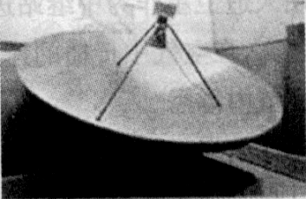

图626

(2)在看电视的时候，开、关附近的日光灯时，会在电视机画面上出现短时间的雪花点，其原因是什么？

(3)雷电灾害是联合国“国际减灾十年”公布的最严重的十种自然灾害之一，资料表明：在电子时代，建筑物上普通的避雷针无法使电视机等各种电器免受雷击，请你提出电视机防雷的具体措施．(要求写出两条)

17．阅读、分析下面的科普短文，回答问题．
微波是一种很有“个性”的电磁波：微波一碰到金属就发生反射，金属根本无法吸收或传导它；微波可以穿过玻璃、陶瓷、塑料等绝缘材料，但不会消耗能量；微波碰到含有水分的食物，其能量大部分被食物吸收；过量的微波辐射对人体有害．
微波炉的外壳用不锈钢等金属材料制成，装食物的容器则用绝缘材料制成．微波炉内的磁控管能产生振动频率为2.45×10⁹ Hz的微波，直达食物内部5 cm深，使食物中的水分子也随之振动，剧烈振动产生大量的热能被食物吸收，于是食物“煮”熟了．
用微波炉烹饪的速度比其他炉灶快4至10倍，热效率高达80%以上．
(1)请简要说明微波炉“外壳用不锈钢等金属材料制成”，而“装食物的容器则用绝缘材料制成”的道理．

(2)与其他灶具相比，微波炉烹饪速度快且热效率高的原因是什么？

参考答案
【真题·南粤专练】
1．D 2.D 3.电流 电磁波 紫外线
4．电磁波 3×10⁵ 5.m/s 低 能
【演练·巩固提升】
1．A 2.A 3.D 4.A 5.A 6.C 7.C 8.A 9.D 10.C
11．变大 变小 12.电磁 3×10⁸ 13.电磁波 化学
14．电磁波 超声波 15.B
16．(1)接收通信卫星传来的信号．光缆通信在一定时间内传输的信息多．
(2)开、关附近的日光灯时，电流的迅速变化会产生电磁波，被电视机接收会干扰它原来的电信号．
(3)雷雨天气要拔下电视机的电源插头，拔下天线或将室外天线接地．
17．(1)微波炉的外壳用不锈钢等金属材料制成的原因：①不锈钢等金属材料只反射、不吸收、不传导微波，确保能量聚集在炉内．②微波碰到金属就反射，防止了微波对人体的辐射危害．装食物的容器用绝缘材料制成的原因：微波能穿过玻璃、陶瓷、塑料等绝缘材料且不消耗能量，微波的能量大部分用于加热食物．
(2)①微波在金属外壳、食物容器上几乎不消耗能量．②微波能直达食物内部5 cm深，在食物内、外部同时加热，其能量大部分被食物吸收．

